Все мальчишки и девчонки без сомнений ждут лета! А как прекрасно, когда впереди пеший поход с друзьями рядом и с рюкзаком за плечами. Этого дня ждали долго: готовили рюкзаки, котелки, палатки. Большим разочарованием для всех стало, когда в намеченный день поход не состоялся из-за непогоды. Но у нас было такое настроение, что казалось, никакой дождь его не омрачит, и мы готовы были тронуться в путь в любое время. Долго ждать не пришлось. Этот день настал!
Давай, мой друг, пойдем в поход,
Дорога вдаль нас всех зовет.
Возьмем палатку и компас,
Еды немного про запас.
Рано утром, когда всходило солнце, когда от прикосновения солнечных лучей пробуждается природа: весело щебечут птицы, листва разворачивает к солнцу свои ладони, радостно порхают яркие бабочки, начинают работу муравьи, жучки, пробудились и мы.
Собирались мы в поход.
Взяли лодку, весла, зонт.
В рюкзаках мешки, палатки,
Котелки, сачки, лопатки,
Бутерброды, поплавки,
Удочки и сапоги...
Кто ж все это повезет?
Может, вызвать самолет...
Нет, самолет мы не вызывали, а вот кое-какие вещи загрузили в грузовик, а сами пешком отправились на Бочаг.
По траве скользят ботинки,
В синеве орлы парят.
Растянулся по тропинке
Туристический отряд.
Всем в походе трудновато,
Все идут не налегке,
И лежат не пух и вата
В детском этом рюкзаке.
В гору движется гора
Всевозможного добра -
Это тащит наш Егорка
Две палатки, два ведёрка
И дровишки для костра.
Нагрузил он столько клади,
Что ни спереди, ни сзади
Не признаете его.
Что поделать,
раз в отряде
Нет сильнее никого!

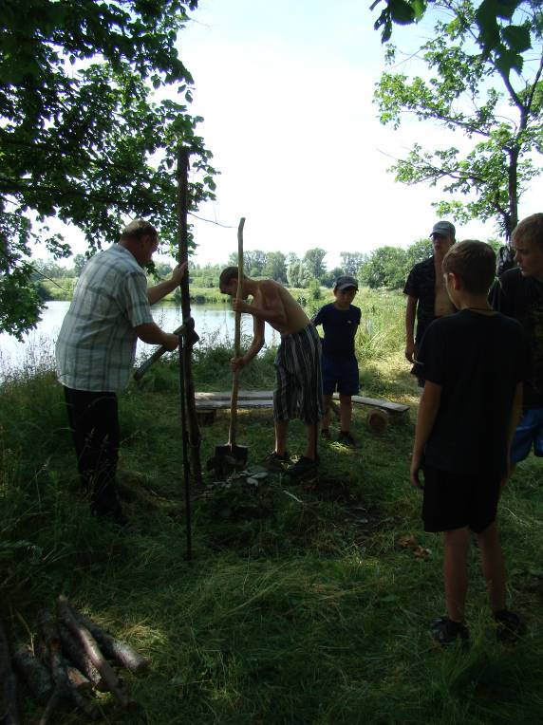
Впереди нас ждала прекрасная природа. Весело шагая с рюкзаками за плечами, мы видели, как травы, питаясь земными соками, набирают силу, поднимаются к солнцу. Прошли мы 6 километров. К середине дня солнце зависло в зените, воздух раскалился, можно поиграть в тени или искупаться в водоеме, но мы стали убирать мусор на территории, чтобы разбить лагерь. Мусора было очень много. Люди не берегут природу, хотя в последнее время много говорят об охране природы. Легко нарушить баланс природы, а вот восстановить нарушение очень сложно. Природа сама восстанавливается, но очень медленно, поэтому люди должны беречь и охранять тот мир, в котором живут. К сожалению, многие отдыхающие этого не понимают.
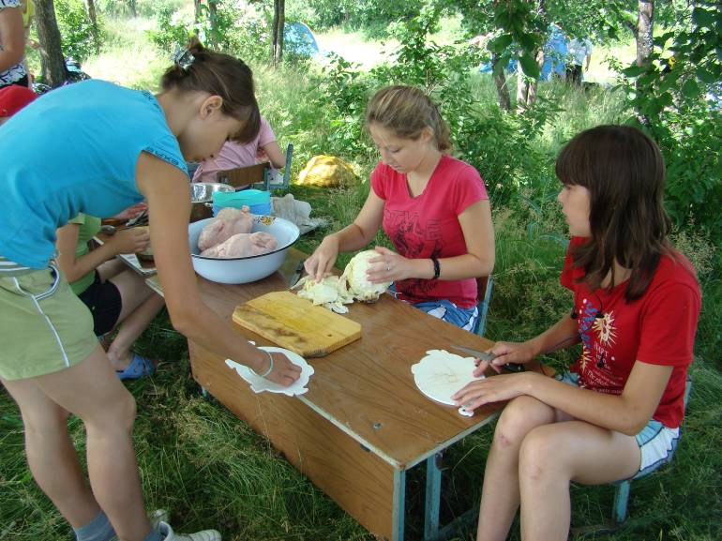
Убрав мусор, кто-то стал ставить палатки, кто-то пошел собирать сухие ветки от деревьев для костра, кто-то разматывал удочки. Настроение было отличным. Природа радовалась нам, а мы ей. Вокруг везде виднелись гроздья клубники. Не надо было далеко ходить, чтобы набрать ягоды для компота. Быстро сварился обед. Суп на природе особенно вкусен. Дети ели его с добавкой. Во- первых, готовили сами, а во- вторых, особый вкус придает дым костра. Отдохнув и искупавшись, педагог - психолог Решнина И.С. собрала всех для игры « Шире круг». Повеселились здорово! Дети были заинтересованы тем, что каждый вопрос или задание нужно было достать из коробки, которая была завернута в несколько слоев бумаги. Каждый старался с заданием справиться первым. Поиграв, мы заметили, что жара спала. Солнышко устало и ушло, уступило место раннему месяцу. Они некоторое время видны на небе одновременно. Затем к месяцу постепенно присоединились первые звезды, небо стало темнее, глубже. Легкий ветерок убаюкивал листву до завтрашнего рассвета, птицы и дневные бабочки, жучки и муравьи спрятались, а на смену им вылетели ночные бабочки и комары, от которых спасение было только у костра. Музыкальный руководитель Михайлов В.В. взял гитару, и дети с удовольствием пели песни « Изгиб гитары желтой», « Ты, да я, да мы с тобой» и другие. Мы не хотели расставаться друг с другом и расходиться по палаткам. Тогда вскипятили чай и вновь застучали походные кружки.
Время берет свое. Ночь накрыла землю. Мы разбрелись по палаткам, долго слышались детские разговоры и смех. Спустя какое-то время, все стихло, но детей ждали ночные испытания. Нарядившись в привидение, Бабу Ягу и Кощея Бессмертного педагоги стали будить детей на построение для выполнения ночной зарядки. Кто-то ждал неожиданностей, для кого-то это стало сюрпризом, особенно для малышей, которые в походе были первый раз. После долго не могли уснуть, многие пошли опять к костру. Ничто не омрачало нас. Вдруг небо потемнело, затянуло все вокруг тучами, и стал моросить дождь. Вот тут-то нам пришлось залезть в палатки и уснуть под шум дождя. Мы надеялись на солнце, и вот оно выглянуло.
Снова чай в котелке закипел,
Досыхает рюкзак у костра,
И гитарой бивак зазвенел,
Ведь нам скоро в дорогу пора...
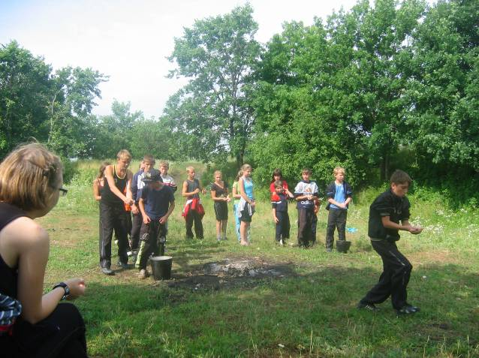
Ближе к обеду мы собрались на большой поляне, вычищенной своими руками на развлекательную игру « Потоп», которую проводила завуч Баринова С.В. Все дети разделились на две команды и стали участвовать в конкурсах, связанных с водой. Все резвились: и старшие, и совсем маленькие, ведь не так-то просто пронести воду в ложке или разлить ее по тарелкам, стаканам, ведеркам, чтобы было поровну. Но дети со всеми заданиями справились.
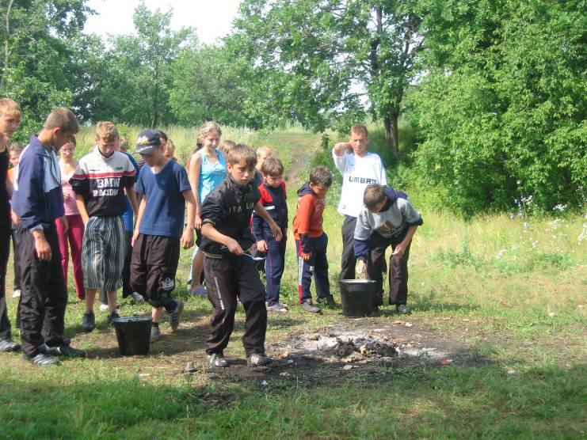
Мы здорово повеселились, но хотелось еще чего-то интересного. Тогда старшие девочки во главе с педагогом-организатором Прохоровой М.Г. начали подготовку к спортивной игре « Зарничка ». Раздали мальчикам задания: подготовиться к выполнению строевых команд, разучить строевую песню, вспомнить рекомендации по оказанию первой медицинской помощи. Самостоятельно разбились на команды, подготовка шла полным ходом, как вдруг из-за леса появились тучи и послышался гром. Мы сначала думали, что все пройдет мимо, но гроза приближалась. Быстро провели операцию по сбору мусора « Нас здесь не было» и «свернули» лагерь. Пешком нам идти не пришлось, так как за нами приехали машины. Заняв места в автобусах, въехав на гору, мы поняли, что медлить было нельзя ни одной минуты. Дождь припустился с такой силой, что все вокруг побелело. Быстро доехали до дома. Вылезать из машин было страшно – сильный ливень лил как из ведра. Ждать было нечего. Сильный ветер гнул деревья, дождь после порывов ветра так хлестал по стеклам, что нам было немного страшно. Набравшись смелости, мы побежали к дому. Мы плохо различали друг друга с расстояния двух метров и, конечно же, промокли до нитки. Вымокшие, грязные, но не упавшие духом, мы вбежали в здание. Дождь был сильный, но быстро прошел. Тут и солнышко выглянуло, словно и не было дождя. Пригрело, припекло — и через несколько часов даже следа не осталось от луж и ручьев, мешавших нам добраться до дома, только вокруг валялись ветки от деревьев и осколки шифера от сорванных крыш домов после разбушевавшейся стихии. Одежда и обувь, вывешенные на веревках, напоминали о происшествии.
Конечно, второй день похода был не из приятных, зато с какой радостью мы вспоминали о нем после! К тому же этот случай оказался своеобразной проверкой на нашу подготовленность, взаимовыручку. И мы сдали экзамен на «отлично»!
Вот пройден летний наш поход,
Давно туристский мы народ,
И пусть не сложен был маршрут,
Дороги снова вдаль зовут.

